CHUYÊN ĐỀ THEO DÒNG LỊCH SỬ THỜI LÝ-TRẦN
Thực hiện kế hoạch giáo dục của tổ chuyên môn năm học 2025 – 2026.
Được sự đồng ý của Ban giám hiệu trường THCS Nguyễn Chí Thanh, chiều ngày 23 tháng 4 năm 2026, Tổ Khoa học Xã hội –đã tổ chức buổi chuyên đề “ Theo dòng Lịch sử thời Lý-Trần” với hình “Thi đố vui để học”.
Tới dự buổi chuyên đề có thầy Lại Cao Diễn – Phó bí thư chi bộ, Phó hiệu trưởng nhà trường; thầy Đoàn Văn Hùng – Tổ trưởng tổ Khoa học Xã hội; thầy Vũ Đức Khoa – Tổ trưởng tổ Khoa học Tự nhiên; GVCN khối lớp 6,7,8,9; cùng sự tham gia của Toàn thể các thầy cô giáo trong tổ chuyên môn KHXH của trường.
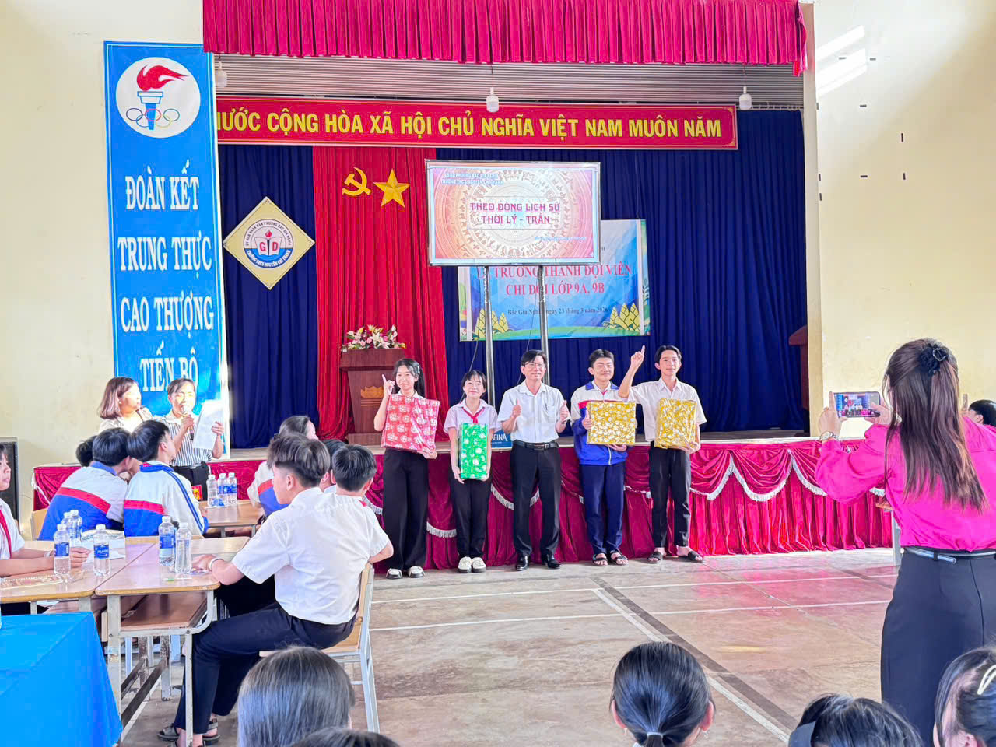
Hội thi đã diễn ra trong không khí sôi động và khá căng thẳng với những câu hỏi tìm hiểu về kiến thức lịch sử dành cho các thí sinh tham dự hội thi.
Hội thi “Theo dòng Lịch sử” được triển khai nhằm giáo dục các em học sinh nắm được những mốc quan trọng của lịch sử Việt Nam thời Lý -Trần và quá trình dựng nước và giữ nước, giáo dục cho các em về truyền thống lịch sử địa phương, truyền thống về các ngày lễ lớn trong năm, các di tích lịch sử, các danh nhân văn hóa, anh hùng dân tộc từ đó giúp các em yêu thích, tìm hiểu và học môn Lịch sử.
Qua đó góp phần giáo dục cho các em lòng yêu nước, lòng tự hào dân tộc, biết yêu quý, kính trọng bảo tồn và phát huy những giá trị lịch sử truyền thống của dân tộc, hình thành trong các em tinh thần đoàn kết, tương thân tương ái, giúp đỡ gia đình liệt sĩ, những người có công với cách mạng.
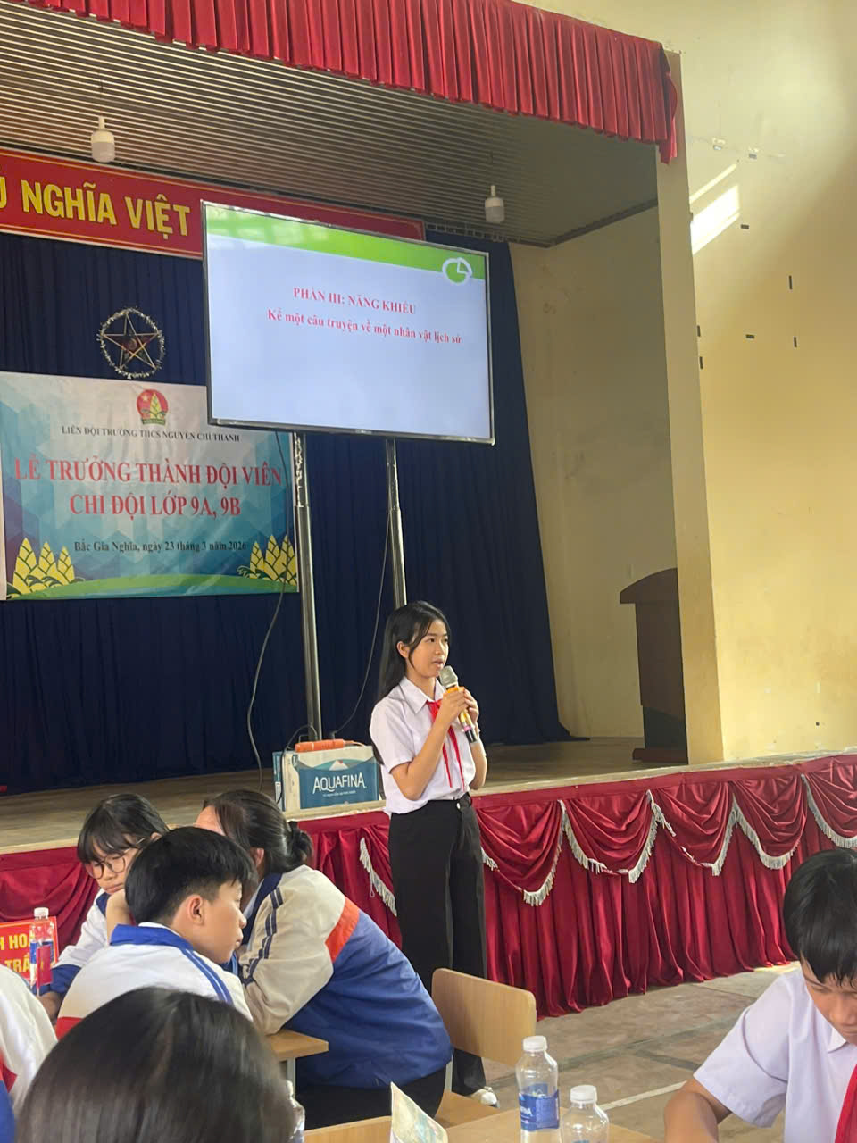

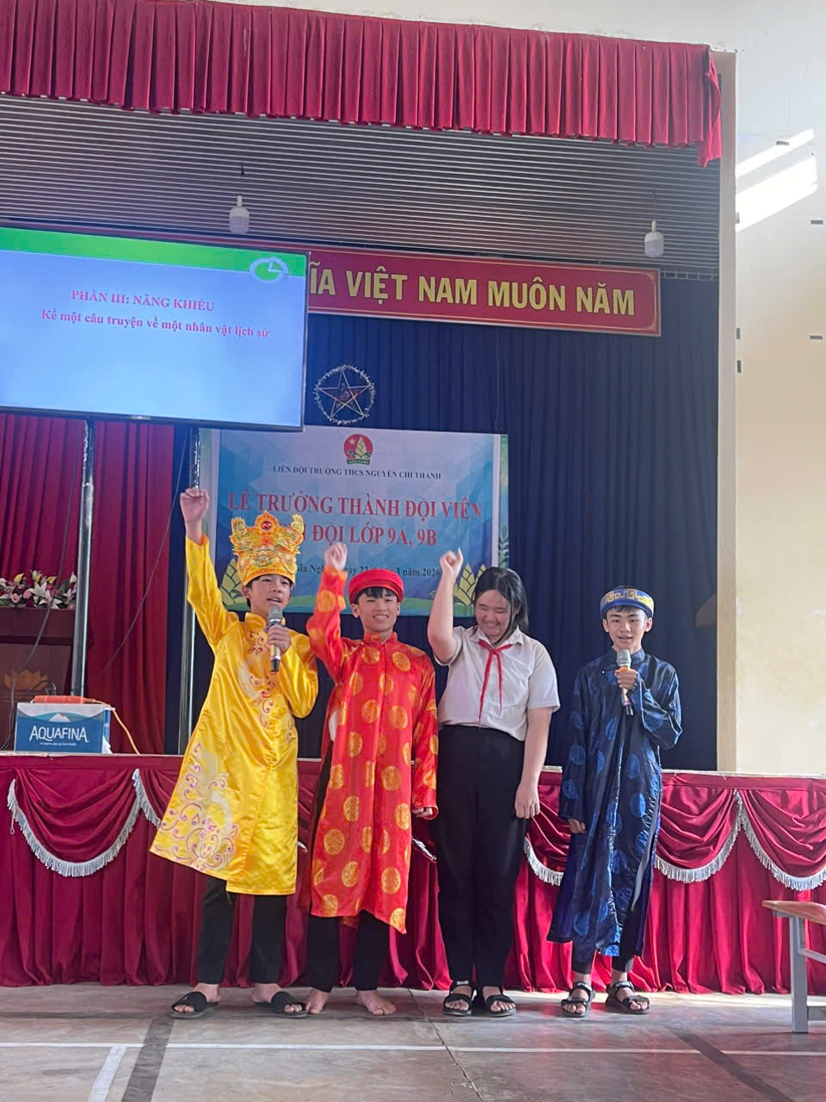
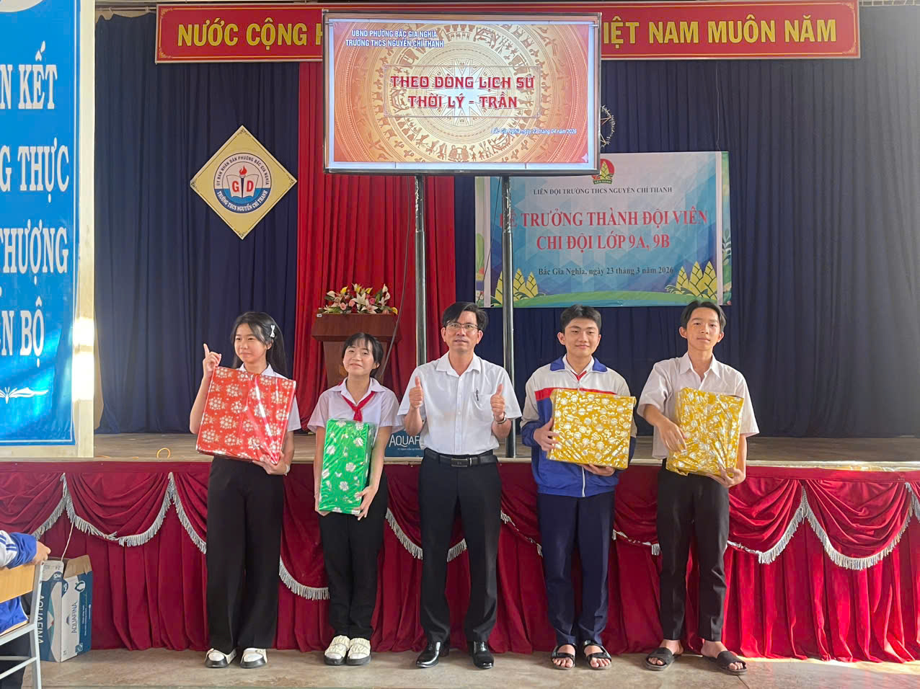

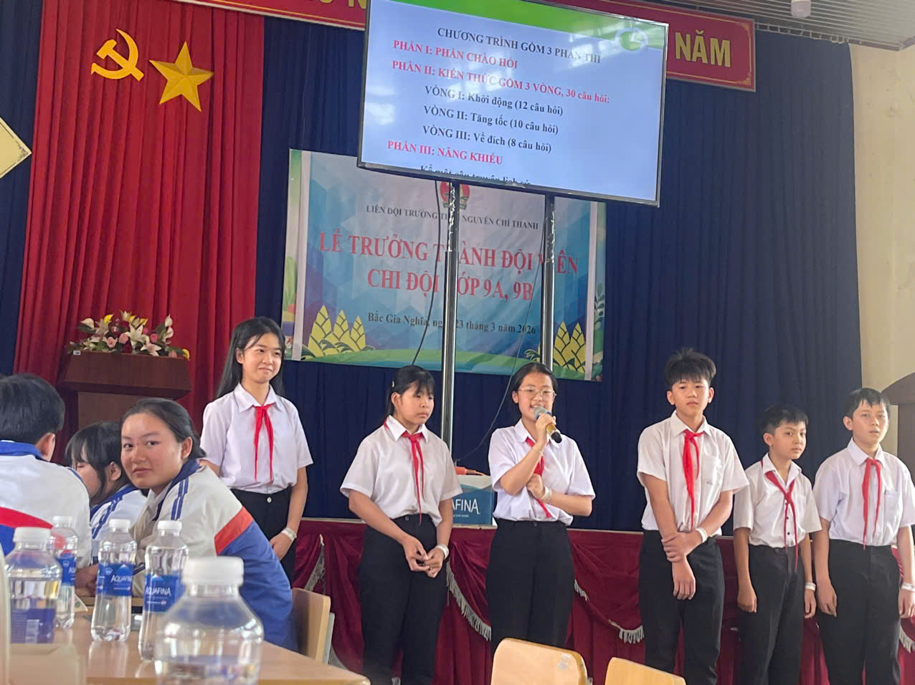
Hội thi đã thành công tốt đẹp với kết quả:

